人教版五年级下册数学期中测试卷（五）
- 填空题。
1、3.08 m³ =( )dm³ 37 dm³=( )cm³X|k | B| 1 . c|O
4.05 L=( ) cm³ =( )dm³ 3200 mL ( )L=( )cm³
350kg＝（ ）g 6085m³＝（ ）dm³
2、把小面的分数、小数互化。
$\frac{2}{5}=\text{（）}$ $\frac{\text{25}}{4}=\text{（）}$ $\frac{5}{3}=\text{（）}$ 0.9= 0.75= 0.125=
3、$\frac{3}{5}$、$\frac{5}{4}$、$\frac{7}{9}$、$\frac{\text{13}}{\text{13}}$、$\frac{\text{11}}{\text{10}}$、$\frac{\text{22}}{\text{17}}$中，真分数有( )，假分数有（ ）。
4、用0，6，9这三个数字按要求组成不同的三位数。分类任意写出一个即可。奇数：（ ）偶数：（ ）；既是3的倍数，又是5的倍数：（ ）。
5、在〇里填上“＞”“＜”或“＝”。
$\frac{9}{\text{10}}$〇1$\frac{1}{\text{10}}$ 2$\frac{2}{\text{15}}$〇$\frac{\text{31}}{\text{15}}$ $\frac{\text{45}}{\text{13}}$〇3
7$\frac{5}{7}$〇$\frac{\text{54}}{7}$ 3$\frac{4}{9}$〇$\frac{\text{32}}{9}$ 5〇$\frac{\text{65}}{\text{13}}$
6、—个几何体由4个小正方体摆成，这个几何体从正面看到的是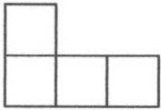 ，可以摆出（ ）种不同的几何体。
7、把10kg糖平均分给3个小朋友，每个小朋友可以分到（ ）kg，每个小朋友可分得这些糖的$\frac{()}{()}$。
8、汽车从A城到B城需要行驶8小时。平均每小时行驶全程的，5小时
行驶全程的。
9、把一个长方体的高减少2dm后，就变成了一个正方体，这时表面积减少了
56dm³，变成的正方体的体积是（ ）dm³。
10、—个长方体的棱长总和是48 dm,长是6 dm,宽是4 dm,高是（ ）dm,这个长方体的表面积是（ ）dm²，体积是（ ）dm³。
二、判断题。
1、0.3³=0.9 （ ）
2、一个偶数与一个奇数相乘，积一定是一个偶数。 （ ）
3、如果两个长方体的体积相等，则它们的表面积也相等。 （ ）
4、把单位“1”分成8份，取其中的5份，是$\frac{5}{8}$。 （ ）
5、是4的倍数的数一定是2的倍数。 （ ）
6、$\frac{7}{8}$kg既可以表示1kg的$\frac{7}{8}$，也可表示7kg的$\frac{1}{8}$。 （ ）
7、 7，8和14的最小公倍数是56. （ ）
8、将一个长方体切成两个正方体，长方体的表面积与两个小正方体的表面积
之和相等。 （ ）新 课 标 第 一 网
9、分数的分子和分母同时乘或除以一个相同的数，分数的大小不变。 （ ）
10、把2米布平均分给4个人，每人可分到$\frac{1}{4}$米布。 （ ）
三、选择题。
1、由5个同样的小正方体摆成的几何体，从正面看到的是，从左面看到的是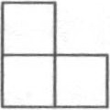，这个几何体不可能是（ ）。
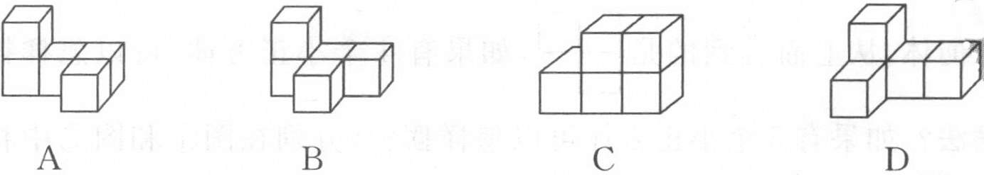
2、如果m是一个不为0的自然数，那2m+1所表示的数一定是一个（ ）。
A、质数 B、合数 C、奇数 D、偶数
3、$\frac{8}{3}$的分母加上6，要使分数的大小不变，分子可以（ ）。
A、加上3 B、乘3 C、加上6 D、乘6
4、下列分数中，能化成有限小数的是（ ）。
A、$\frac{\text{15}}{\text{18}}$ B、$\frac{\text{13}}{\text{26}}$ C、$\frac{\text{19}}{\text{57}}$ D、$\frac{5}{\text{12}}$
5、把两个完全一样的正方体拼成一个长方体后，下列说法正确的是（ ）。
A、表面积变大，体积不变。 B、表面积变小，体积不变。
C、表面积不变，体积变大。 D、表面积不变，体积变小。
6、一张长方形纸，连续对折3次，其中一份是整张纸的（ ）
A、$\frac{1}{3}$ B、$\frac{1}{6}$ C、$\frac{1}{8}$
7、如果a=2×3×5,b=2×3×3×7,那么a和b的最大公因数是（ ）。
A、30 B、126 C、6
8、学校英语小组开展夏令营活动，若分成8人一组或12人一组都正好分完, 如果英语小组的人数在50以内，那么英语小组最多有（ ）人。
A. 24 B. 36 C. 48 D. 50
9、自然数中任意10个奇数的和一定是一个（ ）。
A、奇数 B、偶数 C、质数 D、无法确定
10、下列说法中错误的是（ ）。
A、三个连续的非0自然数中一定有一个数是3的倍数
B、合数不一定都是偶数
C、质数与质数的积一定是质数
D、同时是数字2和5的倍数的数，其个位一定是0
四、计算题。
1、用短除法求下面各组数的最大公因数和最小公倍数。
15和25 4和13 18和27

17和51 11和33 20和50

2、把下面的假分数化成带分数或整数。
$\frac{\text{17}}{4}$ $\frac{\text{54}}{6}$ $\frac{\text{41}}{\text{12}}$
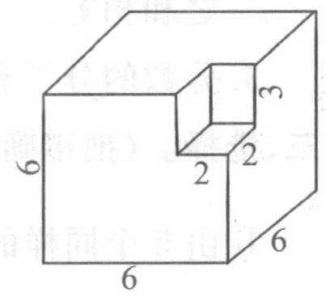
五、求下面图形的表面积和体积。（单位:dm)

- 图形题。
六、下面是用相同的正方体摆成的立体图形，仔细观察，按要求完成下列各题。
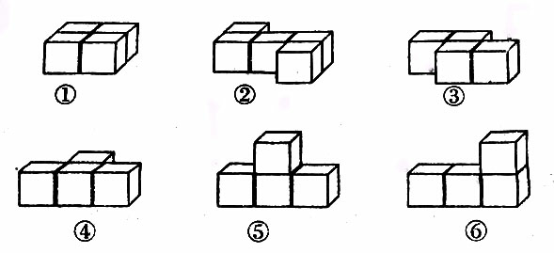

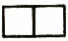
1、从正面和左面看到的是 的有（ ）号图形。
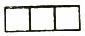
2、从上面看到的是 的有（ ）号图形。
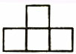
3、从上面看到的是 的有（ ）号图形。

- 用5个正方体摆一个立体图形，使它从正面看到的形状与⑥号图形从正面看到的形状一样，共有（ ）种不同的摆法。
七、解决问题。
1、一个车间有40个工人分成两组生产机器零件。如果第一小组的人数是奇 数，那么第二小组的人数是奇数还是偶数？如果第一小组的人数是偶数， 那么第二小组的人数是奇数还是偶数？

2、四个连续奇数的和是376，这四个奇数分别是多少？

3、工程队在修建一项工程，1月份完成了全部工程的$\frac{5}{\text{12}}$ ，2月份比1月份少完成全部工程的 $\frac{1}{\text{12}}$ ，工程队这两个月共完成了这项工程的几分之几？

4、在一个长50cm，宽40cm，高10cm的长方体容器中，盛有5cm深的水，把一块石头浸没到水中后，水面升到了8cm，这块石头的体积是多少？

